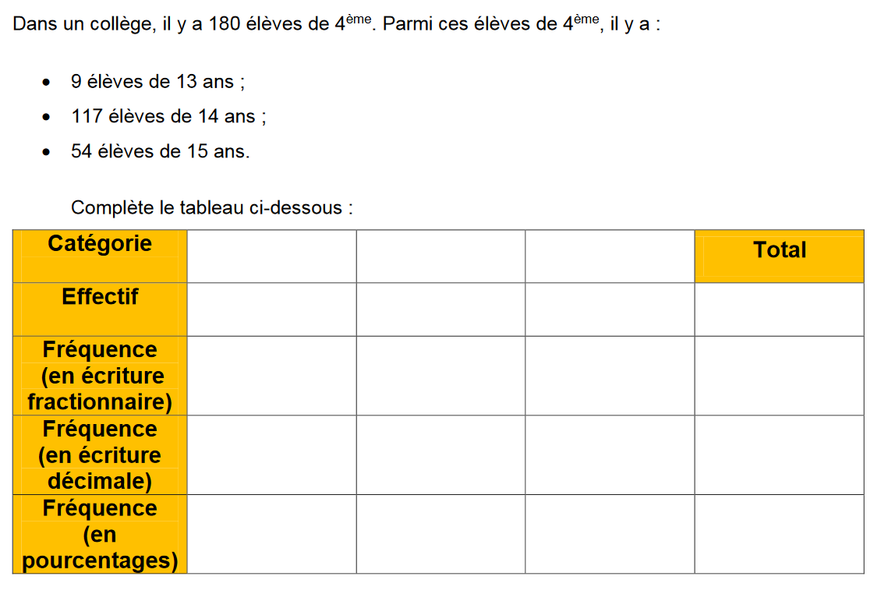**Exercice :**

**Exercice :**

